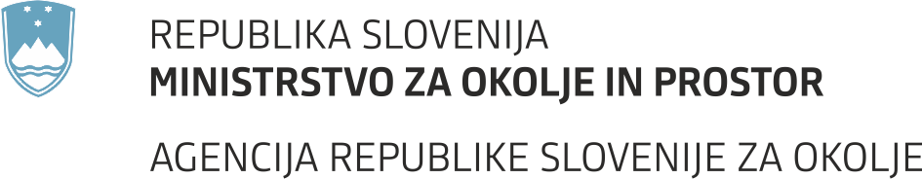

PRIJAVA PROBLEMA

Izvajalec: Robotina d.o.o.

Prijavitelj | Gregor Žunič
e-naslov prijavitelja | gregor.zunic@gov.si
Datum in čas | 15.5.2017
Oprema | Postaja 00107_M412_Godnje
Vrsta problema | Izpad prenosa podatkov s postaje
Resnost problema | Kritičen
Obveza javljanja pred posegom | DA NE
Prioriteta | Visoka
Opis problema | Od 12.5.2017 od 9:30 ni prenosa podatkov s postaje 00107_M412_Godnje. ADSL modem je dosegljiv. Sumimo na okvaro naprav na povezavi omara RO – omara EO (optični pretvornik v RO, ethernet stikalo v EO, optični kabel v RO, ethernet stikalo v EO ali ethernet kabel med RO in EO).  Naročamo pregled postaje in vzpostavitev prenosa podatkov.
Ponovljivost | /
Predlog pomožne rešitve | /

Podpis prijavitelja:
Gregor Žunič

splošna pomoč in svetovanje, zahteva za spremembo, programska napaka, napaka v dokumentaciji, drugo
kritičen: aplikacija ne deluje; resen: aplikacija deluje, vendar je delo zelo otežkočeno; manjši: ne vpliva bistveno na funkcionalnost; neprijeten: delovanje ni povsem v skladu s pričakovanji oziroma s predstavami; lepoten: zaželeno polepšanje
visoka, srednja, nizka
vedno; občasno; nikoli; ni poskušano; neznano

